# 服务注册中心部署

## 安装Java环境

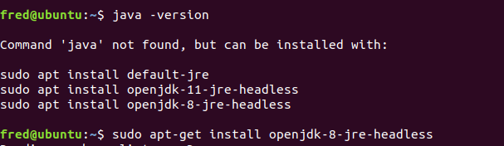

查看JRE版本

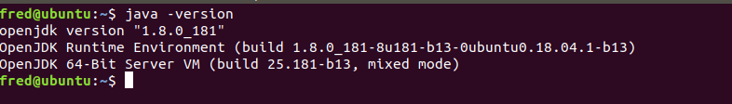

## 安装Eureka Server（2台 HA 架构）

### 更改host

一台机器上部署要更改host文件

C:\Users\think\AppData\Local\Temp\1538015780(1).png



## 打包&上传

Gitlab拉取代码，并打包

git clone <http://gitlab.cloudoer.io/liuxk/spring-cloud>

cd spring-cloud/eureka-server

mvn clean package

## 启动服务

nohup java -jar eureka-server-0.0.1-SNAPSHOT.jar --spring.profiles.active=peer1 &

nohup java -jar eureka-server-0.0.1-SNAPSHOT.jar --spring.profiles.active=peer2 &

打开浏览器：<http://peer1:8011>

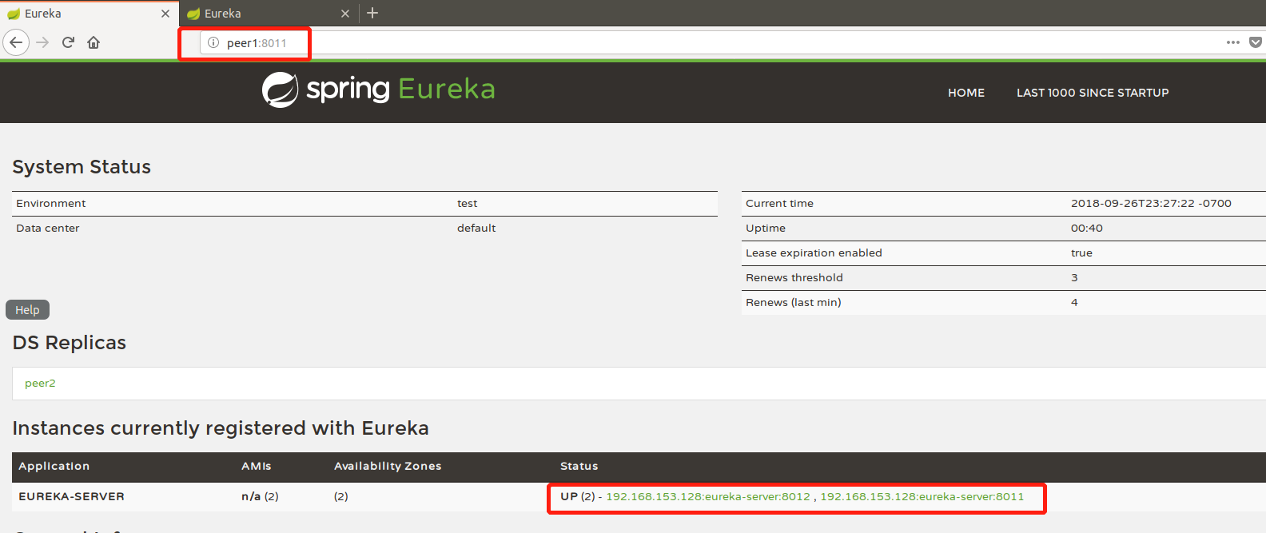

<http://peer2:8012>

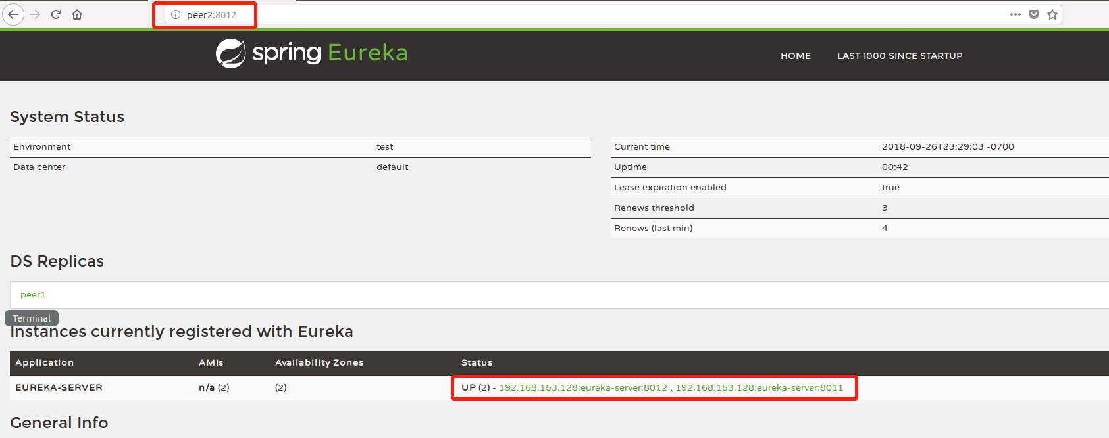

查看status，确认HA架构可用。

# 全链路追踪Zipkin

## Pom文件

<dependency>

<groupId>io.zipkin.java</groupId>

<artifactId>zipkin-server</artifactId>

<version>2.11.5</version>

</dependency>

<dependency>

<groupId>io.zipkin.java</groupId>

<artifactId>zipkin-autoconfigure-ui</artifactId>

<version>2.11.5</version>

</dependency>

## application.yml文件

management:

metrics:

web:

server:

auto-time-requests: false

spring:

application:

name: zip-server

## XxxApplication.java

@SpringBootApplication

@EnableZipkinServer

public class ZipkinServerApplication {

public static void main(String[] args) {

SpringApplication.run(ZipkinServerApplication.class, args);

}

}

## 验证

浏览器打开：<http://ip:7001>

# Zookeeper集群（3台）搭建

## Zoo.cfg文件更改

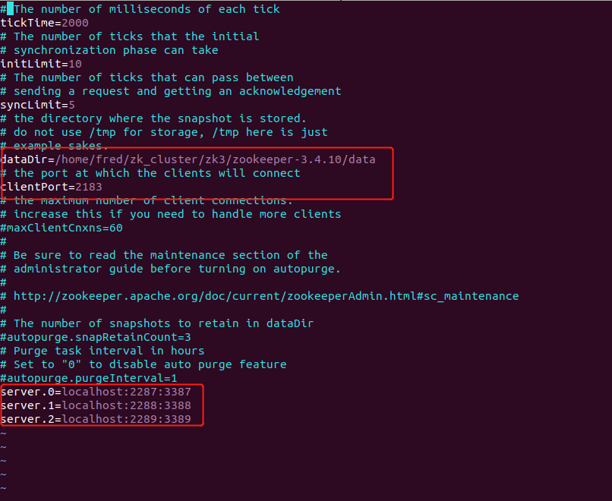

server.0=localhost:2287:3387

server.1=localhost:2288:3388

server.2=localhost:2289:3389

集群中得clientPort不可重复

## 新建myid文件

在dataDir目录中，新建myid文件，并把相应得server.n中n得数值写入。

命令: echo 1 > myid

## 启动

三台机器分别执行：

./zkServer.sh start

开始会报错，没关系，等全部启动完毕，会恢复正常。

用./zkServer.sh status查看状态

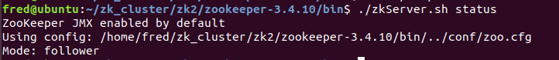

# ELK

## ElasticSearch

* 下载

wget <https://artifacts.elastic.co/downloads/elasticsearch/elasticsearch-6.4.1.tar.gz>

* 解压

tar zxvf elasticsearch-6.4.1.tar.gz

* 运行

./ elasticsearch-6.4.1/bin/elasticsearch -d

### 常见报错

* max file descriptors [4096] for elasticsearch process is too low, increase to at least [65536]

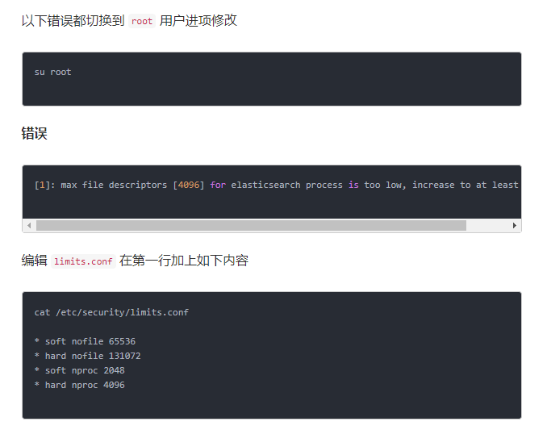

* max virtual memory areas vm.max_map_count [65530] is too low, increase to at least [262144]

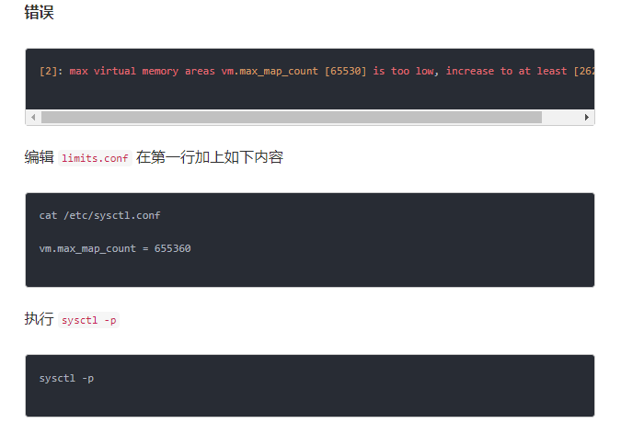

## Kibana

* 下载

wget <https://artifacts.elastic.co/downloads/kibana/kibana-6.4.1-linux-x86_64.tar.gz>

* 解压

tar zxvf kibana-6.4.1-linux-x86_64.tar.gz

* 运行

./startup.sh

## logstash

* 下载

wget <https://artifacts.elastic.co/downloads/logstash/logstash-6.4.1.zip>

* 解压

unzip logstash-6.4.1.zip

* 配置

bin目录下新增logstash-kafka.conf

input {

tcp {

port => 4560

host => "ip"

}

}

output {

elasticsearch { hosts => ["ip:9200"] }

stdout { codec => rubydebug }

}

* 运行

./startup.sh

# Kafka

* 安装

wget <https://www.apache.org/dyn/closer.cgi?path=/kafka/2.0.0/kafka_2.11-2.0.0.tgz>

* 解压

tar zxvf kafka_2.11-2.0.0.tgz

* 运行

./startup.sh